ধৈর্য একটি আলোকবর্তিকা

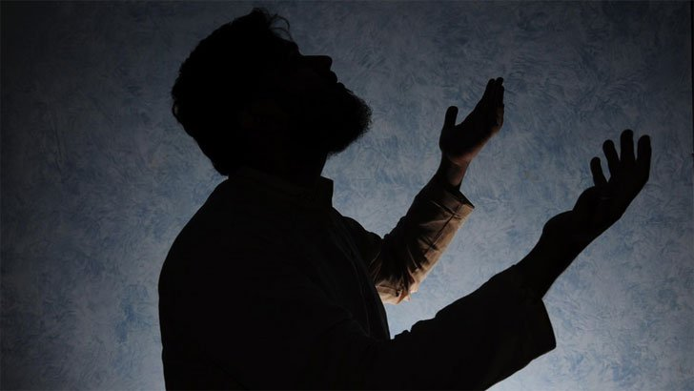

সুখ দুঃখ, হাসি কান্নার মিশ্রণে আমাদের জীবনতরী বয়ে চলে। পাওয়া না পাওয়ার সমীকরণ চলতেই থাকে জীবনজুড়ে। কারও চাওয়া মাত্রই কাক্সিক্ষত বস্তুটি অর্জিত হয়ে যায়। কারও একটি জীবন পেরিয়ে যায় না পাওয়ার বেদনাকে সঙ্গী করে। এভাবেই জীবন রবি এক সময় ডুবে যায় শত স্বপ্ন বুকে নিয়ে।
এ যে পা না পাওয়ার সমীকরণ, এ যে অধরা স্বপ্নের করুণ পরিণতি এ ক্ষেত্রে কালজয়ী জীবনাদর্শ ইসলাম কী বলে? শত চেষ্টার পরও যখন কাক্সিক্ষত বস্তুটি না মিলে, হতাশারা যখন মিছিল করে এসে হৃদয় জমিনকে দুমড়ে মুচড়ে দেয়। স্বভাবধর্ম ইসলাম তখন আহত হৃদয়ে সান্ত্বনার প্রলেপ মাখিয়ে দেয়। প্রচণ্ড দাবদাহে এক পশলা বৃষ্টি উপহার দেয়। এ যে বিপদ আপদ একের পর এক আসতে থাকে, কখনো ভয়, কখনো ক্ষুধা, কখনো বা নানাবিধ সংকটে আমাদের জীবন বিষিয়ে ওঠে। এগুলো কেন আসে? কেন আল্লাহতায়ালা আমাদের ওপর বিপদ চাপিয়ে দেন? মানবজাতির মুক্তির লক্ষ্যে নাজিল হওয়া ঐশীগ্রন্থ পবিত্র কুরআন মাজিদের সঠিক দিকনির্দেশনা রয়েছে। ইরশাদ হয়েছে আর আমি অবশ্যই তোমাদের পরীক্ষা করব (কখনো) কিছুটা ভয়-ভীতি দ্বারা, (কখনো) ক্ষুধা দ্বারা এবং (কখনো) জানমাল ও ফল-ফসলের ক্ষয়ক্ষতি দ্বারা। সুসংবাদ শোনাও তাদের, যারা (এরূপ অবস্থায়) সবরের পরিচয় দেয়। যারা তাদের কোনো বিপদ দেখা দিলে বলে ওঠে, আমরা সবাই আল্লাহরই এবং আমাদের তার কাছেই ফিরে যেতে হবে (সূরাতুল বাক্বারা : ১৫৫- ১৫৬)। এ দুটি আয়াত থেকে আমরা পরিষ্কার বুঝতে পারি- জীবনজুড়ে বিপদাপদের আগমন এটা একজন মুমিনের প্রতি আল্লাহতায়ালার পক্ষ থেকে পরীক্ষা। এসব প্রতিকূল পরিবেশে একজন মমিন সব সময় ধৈর্যের পরিচয় দেবে। আর সবর হচ্ছে-‘দুঃখ বেদনা সত্ত্বেও আল্লাহতায়ালার প্রতি কোনো অভিযোগ না তোলা; বরং আল্লাহতায়ালার ফায়সালার প্রতি বুদ্ধিগতভাবে সন্তুষ্ট থাকা’। হাফেজ ইবনে কাসির (রহ.) নামে পরিচিত-তার বিখ্যাত তাফসির গ্রন্থ ‘তাফসিরুল কুরআনিল আজিমে’ সবরের ব্যাখা করতে গিয়ে বলেন- উমর ইবনুল খাত্তাব (রা.) বলেন-‘সবর দু’ধরনের। একটি হচ্ছে বিপদের সময় সবর করা। আরেকটি হচ্ছে আল্লাহর নাফরমানি থেকে বেঁচে থাকার কষ্ট সহ্য করা (তাফসিরুল কুরআনিল আজিম : ১/১১২)। আমাদের জীবনে দুঃখ কষ্ট একের পর এক আসতেই থাকবে। এতে বিচলিত হওয়া যাবে না। হতোদ্যম হয়ে হাল ছেড়ে দেওয়া যাবে না। বরং পাহাড়সম ধৈর্য ও দৃঢ়তার পরিচয় দিতে হবে। ইস্পাত কঠিন মনোবল নিয়ে সামনে এগিয়ে যেতে হবে। ইরশাদ হয়েছে, ‘হে মুমিনগণ! সবর অবলম্বন কর, (ইসলামের শত্র“দের সঙ্গে) মোকাবিলার সময় অবিচলতা প্রদর্শন কর এবং সীমান্ত রক্ষায় স্থিত থাক। আর আল্লাহকে ভয় করে চল, যাতে তোমরা সফলকাম হতে পার (সূরা আলে ইমরান : ২০০)।
হজরত হারেস ইবনে আসেম আশআরী (রা.) থেকে বর্ণিত, রাসূলুল্লাহ (সা.) বলেন-‘ধৈর্য হচ্ছে একটি আলোকবর্তিকা’ (সহিহ মুসলিম : ১/২০৩)। বিপদাপদের মাধ্যমে আল্লাহতায়ালা মুমিনের গোনাহ মিটিয়ে দেন। তার মর্যাদা সুউচ্চ করেন। হজরত আবু সাঈদ ও আবু হুরাইরা (রা.) যৌথভাবে হাদিসটি রেওয়ায়েত করেন, রাসূলুল্লাহ (সা.) বলেন-মুসলমানের যত দুঃখ কষ্ট, অসুস্থতা, দুশ্চিন্তা, পেরেশানি, বিপদাপদ আসুক না কেন এমনকি পায়ে যদি সামান্য কোনো কাঁটাও বিদ্ধ হয় এতেও আল্লাহ তার গোনাহ মিটিয়ে দেন (সহিহ বুখারি : ১/৫৬৭৭ সহিহ মুসলিম : ৪/১৯৯৪)।
সুতরাং একজন মুমিন কোনো অবস্থায়ই হতোদ্যম হতে পারে না। তাই আসুন, আমরা সুদৃঢ় মনোবলের পরিচয় দেই। প্রতিকূল মুহূর্তে ইস্পাত কঠিন ধৈর্যের পরিচয় দেই।

